

课程实验报告

课程名： 编译原理课程实践

学 院： 数学与计算机学院 系 计算机科学与技术系
专 业： 计算机科学与技术(卓越工程师)
班 级： 计算机科学与技术(卓越工程师) 221班
学 号： 5418122020
姓 名： 马星
任课教师： 廖频
授课学期： 2023 年~~~~ 2024 年 秋季 学期

目 录

实验一 XXXXXX 3
实验二 XXXXXX 4
实验三 XXXXXX 5

实验一 文法的读入和输出
学生姓名：马星 学 号：5418122020 专业班级： 计算机科学与技术(卓越工程师)221班
实验类型：□ 验证 □ 综合 □ 设计 □ 创新 实验日期：2024/9/27 实验成绩：

一、实验项目名称
熟悉文法的结构，了解文法在计算机内的表示方法。
二、实验目的
- 设计一个表示文法的数据结构；
- 从文本文件中读入文法，利用定义的数据结构存放文法，并输出；
- 本实验结果还将用于实验3。
三、实验基本原理
- 了解文法定义的4个部分：
G（Vn, Vt, S, P）
Vn 文法的非终结符号集合，在实验中用大写的英文字母表示；
Vt 文法的终结符号集合，在实验中用小写的英文字母表示；
S 开始符号，在实验中是Vn集合中的一个元素；
P 产生式，分左部和右部，左部为非终结符号中的一个，右部为终结符号或非终结符号组成的字符串，如S->ab|c
- 根据文法各个部分的性质，设计一个合理的数据结构用来表示文法，
  - 若使用C语言编写，则文法可以设计成结构体形式，结构体中应包含上述的4部分，
  - 若使用C++语言编写，则文法可以设计成文法类形式，类中至少含有4个数据成员，分别表示上述4个部分
文法数据结构的具体设计由学生根据自己想法完成，并使用C或C++语言实现设计的数据结构。
- 利用完成的数据结构完成以下功能：
  - 从文本文件中读入文法（文法事先应写入文本文件）；
  - 根据文法产生式的结构，分析出文法的4个部分，分别写入定义好的文法数据结构的相应部分；
  - 整理文法的结构；
  - 在计算机屏幕或者文本框中输出文法，文法输出按照一个非终结符号一行，开始符号引出的产生式写在第一行，同一个非终结符号的候选式用“|”分隔的方式输出。
四、主要仪器设备及耗材
PC微机
DOS操作系统或 Windows 操作系统
Turbo C 程序集成环境或 Visual C++ 程序集成环境
五、实验步骤（完整内容见光盘）
1、根据文法定义，设计出文法数据结构
2、用学生选择的语言，实现文法的数据结构
3、编写调试文法读入和输出程序，
- 测试程序运行效果：从文本文件中读入一个文法，在屏幕上输出，检查输出结果。

(1) 文法数据结构的定义 Grammar.h
#ifndef ANALYSIS_GRAMMAR_H
#define ANALYSIS_GRAMMAR_H

#include <iostream>
#include <fstream>
#include <vector>
#include <map>
#include <set>
#include <sstream>

using namespace std;

/*
* 文法的读入和输出
*/
class Grammar {
public:
explicit Grammar(const string &start);

string S;//开始符
set<string> Vn;//非终结符
set<string> Vt;//终结符
map<string, vector<vector<string>>> P;// left -> isRightExpression , isRightExpression=[a...]
string sourceCode;

/**
* 工具方法: 读取文件内容并以字符串形式返回
*/
static string read(const string &filename);

/**
* 将文本转为产生式, 存储在类对象内
* @param input 输入的产生式文本
*/
void scan(const string &input);

/**
* 根据是否大写区分非终结符和终结符
* @param Vn 非终结符集合
* @param Vt 终结符集合
* @param s 字符, 如果是非终结符则放入Vn, 否则放入Vt
*/
static void addToSet(set<string> &Vn, set<string> &Vt, const string &s);

/**
* 读取文件文本, 并转为产生式
*/
void readFromFile(const string &filename);

vector<string> getVn();
vector<string> getVt();

// 打印信息的方法
void printSourceCode();
void printVn();
void printVt();
void printS();
void printP();
void print();
};

#endif //ANALYSIS_GRAMMAR_H

(2) 文法数据结构的实现 Grammar.cpp
#include "Grammar.h"

Grammar::Grammar(const string &start) {
S = start;
}

/**
* 读文件
*/
string Grammar::read(const string &filename) {
ifstream inputFile(filename);
if (!inputFile.is_open()) {
throw std::runtime_error("无法打开文件 " + filename);
}
string s((istreambuf_iterator<char>(inputFile)), istreambuf_iterator<char>());
inputFile.close();
return s;
}

void Grammar::scan(const string &input) {
istringstream stream(input);
string line;

while (getline(stream, line)) {
if (!line.empty() && (line.back() == '\n' || line.back() == ';')) line.pop_back();
size_t arrowPos = line.find("->");
if (arrowPos == string::npos) continue;
string leftPart = line.substr(0, arrowPos), rightPart = line.substr(arrowPos + 2);
addToSet(Vn, Vt, leftPart);
istringstream rightStream(rightPart);
string option;
while (getline(rightStream, option, '|')) {
vector<string> r;
for (char ch: option) r.emplace_back(1, ch);

P[leftPart].push_back(r);
addToSet(Vn, Vt, rightPart);
}
}
}

/**
* 大写放Vn,其余放Vt
*/
void Grammar::addToSet(set<string> &Vn, set<string> &Vt, const string &s) {
for (char c: s) {
string x(1, c);
if (isupper(c)) {
Vn.insert(x);
} else {
Vt.insert(x);
}
}
}

void Grammar::readFromFile(const string &filename) {
sourceCode = read(filename);
scan(sourceCode);
}

vector<string> Grammar::getVn() {
return {Vn.begin(), Vn.end()};
}

vector<string> Grammar::getVt() {
return {Vt.begin(), Vt.end()};
}

void Grammar::printSourceCode() {
cout << "文件文本:" << sourceCode << endl;
}

void Grammar::printVn() {
cout << "非终结符:{";
for (const string &vn: Vn) cout << vn << ",";
if (!Vn.empty()) cout << "\b";
cout << "}\n";
}

void Grammar::printVt() {
cout << "终结符:{";
for (const string &vn: Vt) cout << vn << ",";
if (!Vt.empty()) cout << "\b";
cout << "}\n";
}

void Grammar::printS() {
cout << "开始符号:" << S << "\n";
}

void Grammar::printP() {
cout << "产生式:{" << "\n";
cout << "\t";
cout << S << "->";
for (size_t i = 0; i < P[S].size(); ++i) {
if (i > 0)cout << "|";
for (const string &j: P[S][i])cout << j;

}
cout << endl;

for (auto &it: P) {
if (it.first == S) continue;
cout << "\t";
cout << it.first << "->";
for (size_t i = 0; i < it.second.size(); ++i) {
if (i > 0)cout << "|";
for (const string &j: it.second[i])cout << j;

}
cout << endl;
}
cout << "}\n";
}

void Grammar::print() {
printSourceCode();
printVn();
printVt();
printS();
printP();
}

(3) 代码测试
输入数据：
编辑一个文本文文件g.txt，在文件中输入如下内容：
S->Qc;
S->c;
Q->Rb;
Q->b;
R->Sa;
R->a;

正确结果：
上述文法整理后的输出形式：
S->Qc|c;
Q->Rb|b;
R->Sa|a;

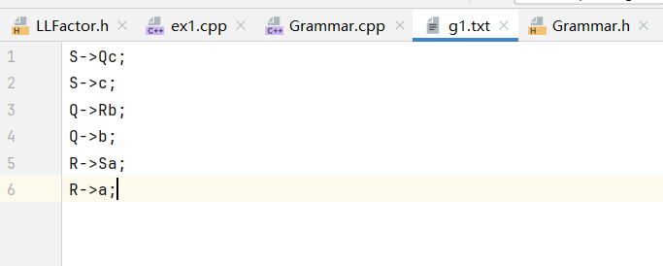
#include "Grammar.h"
int main() {
Grammar grammar("S");
grammar.readFromFile(R"(E:\CLionProject\C++Projects\Analysis\Ex1\g1.txt)");
grammar.print();
return 0;
}

(4) 输出结果
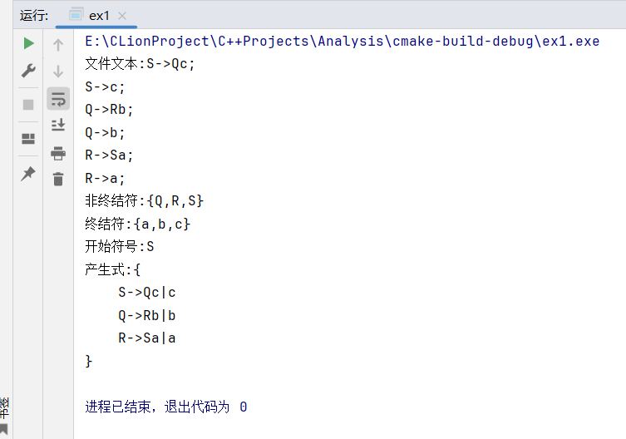

六、实验数据及处理结果
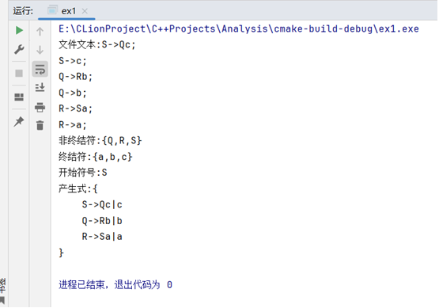
成功读取了文件中的产生式文本, 并存储到了定义的文法数据结构中
更改输入的文件内容, 结果均正确
七、思考讨论题或体会或对改进实验的建议
八、参考资料

实验二 XXXXXX
学生姓名： 学 号： 专业班级：
实验类型：□ 验证 □ 综合 □ 设计 □ 创新 实验日期： 实验成绩：

（以下主要内容由学生完成，具体要求见实验任务书。阅后删除。）

一、实验项目名称
二、实验目的
三、实验基本原理
四、主要仪器设备及耗材
五、实验步骤（完整内容见光盘）
若本课程实验以代码为主的实验，则在本部分给出核心代码，纸质版实验报告中代码不少于200行！其余代码应在纸质版报告中说明“其余代码见光盘完整版”。
完整实验报告（含完整代码）应以电子版（按照规定的命名格式命名）形式交给任课老师！
本部分阅后删除。
六、实验数据及处理结果
七、思考讨论题或体会或对改进实验的建议
八、参考资料

实验三 XXXXXX
学生姓名： 学 号： 专业班级：
实验类型：□ 验证 □ 综合 □ 设计 □ 创新 实验日期： 实验成绩：

（以下主要内容由学生完成，具体要求见实验任务书。阅后删除。）

一、实验项目名称
二、实验目的
三、实验基本原理
四、主要仪器设备及耗材
五、实验步骤（完整内容见光盘）
若本课程实验以代码为主的实验，则在本部分给出核心代码，纸质版实验报告中代码不少于200行！其余代码应在纸质版报告中说明“其余代码见光盘完整版”。
完整实验报告（含完整代码）应以电子版（按照规定的命名格式命名）形式交给任课老师！
本部分阅后删除。
六、实验数据及处理结果
七、思考讨论题或体会或对改进实验的建议
八、参考资料

